秋冬保健系列 大唐溫泉泡湯優惠多
（圖文／牙橋記者吳佳憲）
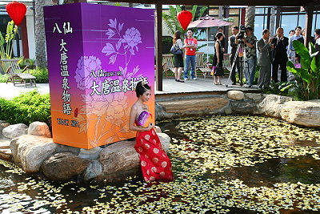
「立冬」以後，全台氣溫驟降，宣告溼冷的冬季終於來臨。中國人有「冬令進補」的習俗，認為在這個節氣進補是最恰當的時機。其實除了食補，也可藉由浸泡熱騰騰的溫泉，達到祛除寒冷的效果。

位於八仙樂園內的主題式溫泉會館「大唐溫泉物語」，以PH值7.8的美人湯為主打，經過一年試營運，特別選在立冬時節正式開幕，會館佔地三公頃，為中國唐朝建築風格，一票到底不限時間，優惠價平日480元、假日560元，不論是獨享個人時光，或與家人共度假末假期都非常適合。

大唐溫泉物語總經理陳慧穎表示，大唐溫泉物語除了擁有眾多特色湯池外，還設有懷舊主題遊樂園、住宿購物區、宴會廳，以及38間溫泉客房，非常適合作為機關團體聚會或進行員工訓練的場所。

館方表示，多樣化的大眾風呂，是他們的主打項目，包括各式水療設施、溫泉魚療、芬蘭浴、土耳其浴、岩板浴等，並設有個人湯房、芳香SPA按摩室與舒壓按摩，務求讓湯客們盡情享受，忘卻都市喧囂。

台灣是溫泉王國，泡湯對國人而言並不陌生；但在仿唐朝的街道上，看著身著仕女服飾的服務人員來回穿梭，肯定會是全新的體驗。時值開幕期間，館方特別推出平日480元、假日560元優惠，採「一票到底」制，包含各式戶外湯池與懷舊主題館，讓滾燙熱泉，洗去民眾生活中的種種疲累，休息再出發。詳細優惠內容，請上大唐物語網站（http://www.tangspa.com.tw/）查詢。（圖文／牙橋記者吳佳憲）

